Студент группы ИС-27 Овчаренко Евгений

# Практическое задание №3

**Тема:** составление программ ветвящейся структуры в IDE PyCharm Community.

**Цель:** закрепить усвоенные знания, понятия, алгоритмы, основные принципы составления программ, приобрести навыки составление программ ветвящейся структуры в IDE PyCharm Community.

**Постановка задачи: 1)** Составить функцию, которая напечатает сорок любых символов. **2)** Дан прямоугольник, длины сторон которого равны натуральным числам А и В. Составить функцию, которая будет находить на сколько квадратов можно разрезать данный прямоугольник, если от него каждый раз отрезать квадрат наибольшей площади.

**Тип алгоритма:** циклический

**Блок-схема алготрима: 1)**

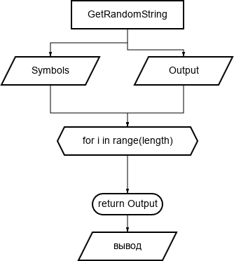

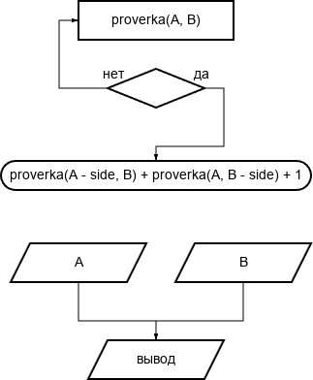

**2)**

**Текст программы: 1)**

**import random**

**def GetRandomString(length): Symbols =**

**"QWERTYUIOPASDFGHJKLZXCVBNMqwertyuiopasdfghjklzxcvbnm1234567890!@#$%**

**^&*()_+-№;%:?[];',./{}:<>|"**

**Output = ""**

**for i in range(length):**

**Output = Output + Symbols[random.randint(0,len(Symbols)-1)] return Output**

**print(GetRandomString(40))**

**2)**

**def proverka(A, B):**

**if A == 0 or B == 0: return 0**

**side = min(A, B) #Нахождение наименьшей стороны**

**return proverka(A - side, B) + proverka(A, B - side) + 1 #Вызываем функцию рекурсивно для оставшегося прямоугольника**

**A = int(input("Введи число:"))**

**B = int(input("Введи число:")) result = proverka(A, B)**

**print(f"Можно разрезать на {result} квадратов.")**

**print(a, b) else:**

**print(b, a)**

**Протокол работы программы: 1)**/home/student/Документы/IS-27/Ovcharenko/prakt/bin/python

/home/student/Документы/pzuc17/PZ 5/pz 5.1.py d9|x0v(UZpwP&C]594fr$(1Kd^yx)nj(!C{|A]Qw

Process finished with exit code 0

**2)**/home/student/Документы/IS-27/Ovcharenko/prakt/bin/python

/home/student/Документы/pzuc17/PZ 5/pz 5.2.py Введи число:2

Введи число:5

Можно разрезать на 4 квадратов. Process finished with exit code 0

# Вывод:

В процессе выполнения практического задания выработал навыки составления программ линейной структуры в IDE PyCharm Community.

Выполнены разработки кода, отладка, тестирование, оптимизация программного кода. Готовые программные коды выложены на GitHub.